SEILINGSBESTEMMELSER
NC7
HORTEN SEILFORENING
7-8 september 2013

1. |  | REGLER
1.1 |  | Regattaen vil være underlagt «reglene», slik de er definert i Kappseilingsreglene. Norges Seilforbunds generelle og spesielle regler for Norges Cup. Og NSFs bestemmelse for deltagelse i idrettsarrangement for barn vil gjelde. Klasseklubbenes spesielle bestemmelser for NC vil gjelde. For Feva vil egne klasse og ranking regler gjelde
1.2 |  | Reklame er begrenset til kategori C. i overensstemmelse med ISAFs og NSFs reklame- og sponsorregler, og forutsetter framvist gyldig reklamelisens ved registrering.
1.3 |  | Appendiks P gjelder for Laser, Europa, Zoom 8, Feva, og 29`er.  Appendiks B gjelder for brettklassene.
1.4 |  | Dersom det ikke er samsvar mellom Kunngjøringen og disse Seilings-bestemmelser, gjelder disse Seilingsbestemmelsene.
2 |  | REGISTRERING  Registrering i henhold til kunngjøringen.
3 |  | BESKJED TIL DELTAKERE  Beskjeder til deltakere vil bli slått opp på den offisielle oppslagstavlen ved regattakontoret.
4 |  | ENDRINGER I SEILINGSBESTEMMELSENE  Endringer i seilingsbestemmelsene vil bli oppslått senest en time før første start samme dag som de trer i kraft, bortsett fra eventuelle endringer i tidsprogrammet for kappseilasene som vil bli kunngjort innen kl. 20.00 dagen før de trer i kraft.
5 |  | SIGNALER PÅ LAND
5.1 |  | Signaler om utsettelse og annullering kan bli vist fra flaggstangen ved regattakontoret.
5.2 |  | Når flagg AP vises på land skal ’1 minutt’ i Signaler for kappseilas erstattes med ”ikke mindre enn 30 minutter.”
6 |  | TIDSPROGRAMMET FOR KAPPSEILASENE  Varsel signal for første start lørdag og søndag vil være i henhold til kunngjøringen, klokken 1100. Det vil ikke bli gitt noe varselsignal etter kl. 15.00 siste regattadag.
6.1 |  | Antall seilaser planlagt: 29`er/Brett 8 Max antall pr dag 6.  Øvrige 6 « 4.

7 |  | KLASSEFLAGG  Laser Standard :Klasseflagg D  Laser Radial :Klasseflagg O  Laser 4,7 : Klasseflagg W  Europa :Klasseflagg E  Zoom 8 :Klasseflagg F  Feva :Klasseflagg G  Brett – RS:X :Klasseflagg K  Brett – BIC U15-U17-A17 :Klasseflagg T  Brett- BIC U13 :Klasseflagg U (Skal føre rødt bånd i bom)  29èr :Klasseflagg J
7.1 |  | Dersom en av Laserklassene har færre enn 10 deltagere, starter klassen dette gjelder sammen med den minste av de øvrige klasser. Klasseflagget for denne klassen vil da bli endret ved hjelp av oppslag.
8 |  | BANEOMRÅDET  Bane området vil være mellom Hortens landet og Bastøy.
9 |  | LØPET
9.1 |  | Vedlagt banediagrammer viser løpet som skal seiles for de aktuelle klasser.
10 |  | MERKER
10.1 |  | Bane 1  29`er/Brett: Gule sylindriske bøyer som merker, Indre og ytre pølsebane  Se banediagram for seiling av løpet og signalisering av indre og ytre loop
10.2 |  | Bane 2  Laser/Europa: Orange sylindriske bøyer som merker, merke 5 gul kule bøye. Mål bøye orange sylinder med blått flagg. Se banediagram for seiling av løpet og signalisering av indre og ytre loop
10.3 |  | Bane 3  Feva/ zoom 8/laser 4,7: Gule sylindriske bøyer som merker, merke 5 gul kule bøye. Mål bøye Orange sylinder med blått flagg. Se banediagram for seiling av løpet. og signalisering av indre og ytre loop
11 |  | STARTEN-STARTLINJE
11.1 |  | Kappseilasene startes ved bruk av regel 26 med følgende tilføyelse: ”Et oppmerksomhetssignal (et langt lydsignal) kan bli gitt ca. 1 minutt før varselsignalet for den første klassen som skal starte.
11.2 |  | Startlinjen på bane 1-2-3 som vist på de respektive banediagram, er mellom startmerket og en rød/hvit stang med oransje flagg om bord komitébåten. Ved start skal man ha merket om babord og komitébåten om styrbord.
11.3 |  | Båter hvis klarsignal ikke har blitt gitt skal holde seg borte fra startområdet og fra alle båter hvis klarsignal er gitt.
11.4 |  | En båt som starter senere enn 4 minutter etter sitt startsignal vil bli scoret som DNS (startet ikke). Dette endrer regel A4.

12 |  | MÅL
12.1 |  | Mållinjen.  Mållinjene på bane 1-2-3 er som vist på de respektive banediagram, mellom målmerket og rød/hvit stang med blått flagg om bord i komitébåten. Ved målgang skal man ha merket om styrbord og komitébåten om babord.
12.2 |  | Signalflagg «R» sammen med klasseflagg vist fra komitebåt ved målgang betyr «ingen flere seilaser i dag.» for klassen klasseflagget gjelder.
12.2 |  | Løpet kan avkortes, annulleres, utsettes, for en eller flere klasser ved signalisering som beskrevet i regel 32, samt at klasseflagg for klasse(ne) signaliseringen gjelder vises sammen aktuelt signalflagg. Dette endrer regel 32.
13 |  | STRAFFESYSTEM
13.1 |  | Appendiks P gjelder som endret ved bestemmelsene 13.2 og 13.3
13.2  13.3 |  | Regel P2.3 gjelder ikke og regel P2.2 vil gjelde for alle protester etter den første.  For 29`er og Feva er regel 44.1 endret slik at to tørn straff er erstattet med en tørn straff.
14 |  | MAKSIMALTIDER.
14.1
 | a) | For Europa, Laser, Feva, Zoom er maksimaltiden er 80 minutter, samt en tidsfrist på 25 minutter for Merke 1.  For 29`er og Brett er maksimaltiden 45 minutter samt en tidsfrist på 20 min for Merke 1.  Hvis ingen båt i en klasse har passert første merke innen fristen for Merke 1 annulleres seilasen for klassen. Dersom klasseflagg vises sammen med signalflagg N gjelder annulleringen disse klasser (ellers alle klasser). Dette endrer regel 32.1 og Signaler for kappseilas.”
 | b) | Båter som ikke har fullført innen 20 minutter etter den første båten som har seilt løpet og gått i mål noteres som DNF (fullførte ikke). Dette endrer reglene 35 og A4 og A5.
15 |  | PROTESTER OG SØKNAD OM GODTGJØRELSE
15.1 |  | Protestskjemaer fås på regattakontoret. Protester skal leveres der innen protestfristen. Protestfristen er 45 minutter etter at siste båt har fullført dagens siste seilas. Samme frist gjelder alle protester fra regattakomiteen og protestkomiteen og søknader om godtgjørelse. Dette endrer regel 61.3 og 62.2.
 |  | Brudd på bestemmelsene 11.3 og 17 gir ikke grunn til protest fra båt. Dette endrer regel 60.1(a). Straffer for brudd på disse bestemmelsene kan være mindre enn diskvalifisering hvis protestkomiteen bestemmer det. Scorings forkortelse for en straff under denne bestemmelsen vil være DPI

15.1 | a | For at en protest skal være gyldig skal båter som akter å protestere snarest etter målgang, før den kontakter trener eller andre følgebåter, gi beskjed om dette til mål båten.
15.2 |  | Beskjed om protester vil bli slått opp på oppslagstavlen innen ca. 30 minutter etter protestfristens utløp for å underrette deltakere om tid og sted for høringer hvor de er parter eller nevnt som vitner.
15.3 |  | Beskjed om protester fra regattakomiteen eller protestkomiteen vil bli slått opp for å underrette båter iht. regel 61.1(b).
15.4 |  | Deltakere er selv ansvarlig for å holde seg underrettet hvorvidt de er på protestert.
15.5 |  | På søndag skal en søknad om gjenåpning av en høring leveres innen protestfristen hvis parten som ber om gjenåpning ble informert om avgjørelsen dagen før; senest 30 minutter etter parten som ber om gjenåpning ble informert om avgjørelsen søndag. Dette endrer regel 66.
16 |  | POENGBEREGNING  Lavpoengsystemet i Appendiks A.4 vil bli benyttet.
 | a) | Når 1-3 seilaser er blitt fullført, vil en båts poeng for serien være dens totale poengsum.
 | b) | Når 4 eller flere seilaser er blitt fullført, vil en båts poeng for serien være dens totale poengsum minus den dårligste resultat.
 | c) | Når 9 eller flere seilaser er fullført, vil en båts poeng for serien være dens totale poengsum minus dens 2 dårligste poeng.
17 |  | SIKKERHETBESTEMMELSER, BYTTE AV BESETNING, UTSTYR
17.1 |  | Flyte- eller seilvest skal benyttes av alle seilere så lenge de befinner seg om bord på vannet.
17.2 |  | Seiling innenfor linjer begrenset av bade bøyer er forbudt. Etter registrering og under hele regattadagen vil overtredelser kunne bli behandlet som brudd på regel 69.
17.3 |  | Bytte av besetning eller skadet, tapt utstyr må autoriseres av protestkomiteen ved hjelp av skriftlig søknad.
17.4 |  | En båt som trekker seg fra en seilas skal underrette regattakomiteen så snart som mulig.
17.5 |  | Sikringsbåter skal føre tildelt identifikasjonsflagg.
17.6 |  | På trenerbåter og sikringsbåter skal dødmannsknapp og flytevest benyttes.

18 |  | KOMITÉBÅTER  Komitébåter og sikringsbåter vil føre gult eller oransje flagg. Protest komitéens båter vil føre hvitt flagg.
19 |  | SUPPORTBÅTER  Lagledere, trenere og annet hjelpepersonell skal være utenfor områder der båter kappseiler i tiden fra klarsignalet for den første klassen som starter til alle båter har fullført eller regattakomiteen har gitt signal om utsettelse, generell tilbakekalling eller annullering.
20 |  | PREMIERING  Premiering av beste tredjedel i hver klasse.
21 |  | ANSVARSFRASKRIVELSE  Deltakere i regattaen deltar ene og alene på eget ansvar. Se regel RRS 4 om å kapp seile. Den organiserende myndighet vil ikke akseptere noe ansvar for skade på materiell eller person eller dødsfall inntruffet i forbindelse med, før, under eller etter regattaen.
22 |  | FORSIKRING  Hver deltakende båt skal være forsikret med gyldig ansvarsforsikring.
23 |  | LISENS  Hver deltager mellom 13 og 70 år skal ha gyldig seilerlisens i henhold til NSFs lisensregler.

BANEDIAGRAM BANE 1
Firkant med indre og ytre pølsebane.
Brett/29èr
Løpet, alle merker rundes om babord.

Indre pølsebane: Start-x(1-4)-Mål (Signaliseres med rødt flagg senest ved varselsignalet)
X = Antall runder leggen (1-4) skal seiles, signaliseres med tallstander senest ved klassens varselsignal.

Ytre pølsebane: Start-1-x(2-3)-Mål (Signaliseres med grønt flagg senest ved varselsignalet)
X = Antall runder leggen (2-3) skal seiles, signaliseres med tallstander senest ved klassens varselsignal

Merke 1

Merke 2

Startlinje

Merke 4

Mål

Merke 3

BANEDIAGRAM BANE 2
Laser Standard, Laser Radial, Europa

Løpet, alle merker rundes om babord:

Indre loop: Start – 1 – 5 – 1 – 2 – 3 – 4 – Mål. (Signaliseres med Tallstander 1, senest ved varselsignal)

Ytre loop: Start – 1 – 2 – 3 – 2 – 3 – 4 – Mål (Signaliseres med Tallstander 2, senest ved varselsignal)

Merke 1
Merke 2

Merke 3
Merke 4
Merke 5
Startlinje
Mållinje

BANEDIAGRAM BANE 3
Feva, Zoom 8, Laser 4,7,

Løpet, alle merker rundes om babord:

Indre loop: Start – 1 – 5 – 1 – 2 – 3 – 4 – Mål. (Signaliseres med Tallstander 1, senest ved varselsignal)

Ytre loop: Start – 1 – 2 – 3 – 2 – 3 – 4 – Mål (Signaliseres med, Tallstander 2 senest ved varselsignal)

Merke 1
Merke 2

Merke 3
Merke 4
Merke 5
Startlinje
Mållinje

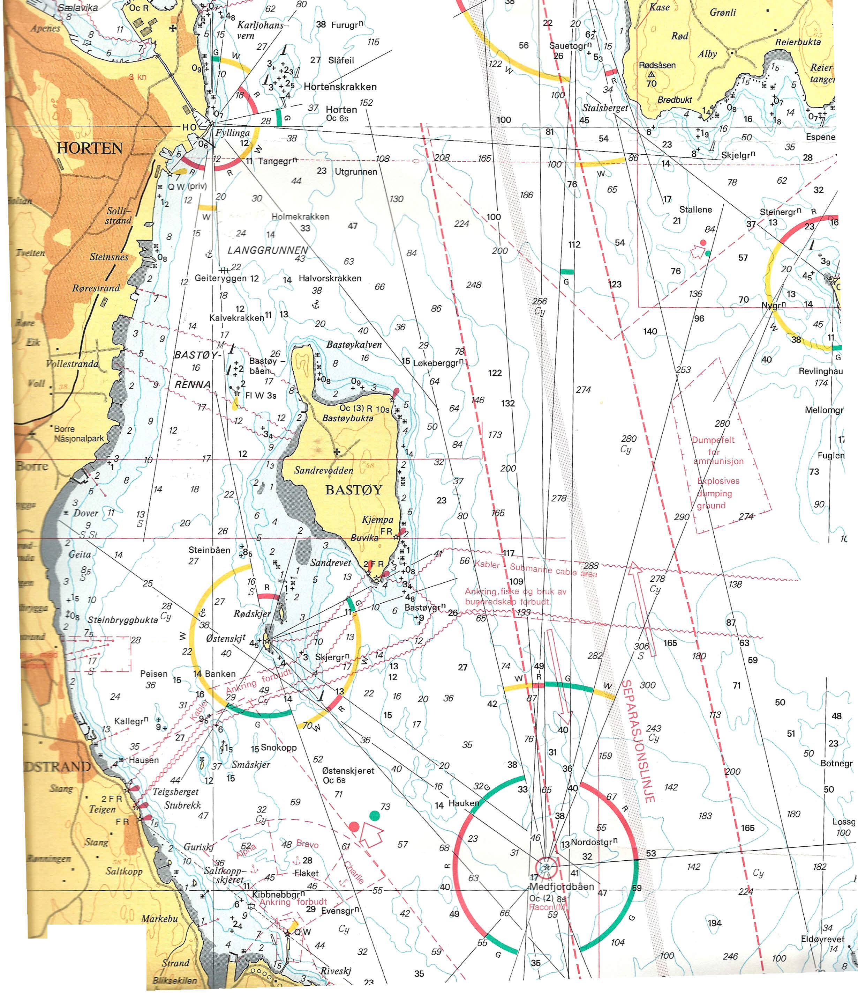
OMTRENTLIGE BANEOMRÅDER NC7 2013
Bane
2
Bane 1
Bane
3

